2016年口腔助理医师《儿童口腔医学》考试大纲
单元 | 细目 | 要点
一、龋病 | 1.乳牙龋 | （1）患龋特点及危害
 |  | （2）临床表现、诊断及鉴别诊断
 |  | （3）治疗
 | 2.年轻恒牙龋 | （1）临床表现、诊断及鉴别诊断
 |  | （2）治疗
 | 3.儿童龋齿的预防 | 临床的个性化预防宣教
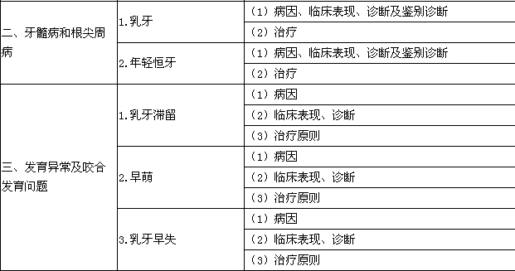
四、牙外伤 | 1.乳牙外伤 | （1）对恒牙的危害
 |  | （2）治疗原则
 | 2.年轻恒牙外伤（冠折、全脱位） | （1）发病情况
 |  | （2）临床表现、诊断
 |  | （3）治疗

